基于最优时延反馈控制的主-被动非线性隔振方法研究
周加喜，徐道临，李盈利
（湖南大学机械与运载工程学院，深海装备研究与开发中心，长沙，410082）
摘要 非线性隔振系统的有效隔振频率区间要求越过跳跃区间，大于向下跳跃频率。然而，在跳跃区间内，当系统响应振幅位于幅频曲线的非共振支上时，系统具有隔振效果，问题在于如何将振幅保持在非共振支上。当初始条件或激励频率变化使系统响应幅值位于共振支时，提出利用最优时延反馈控制将幅值从共振支切换至非共振支。时延反馈控制虽然使系统处于混沌状态，但振幅得到了充分降低。待混沌状态稳定，且系统状态位于趋向于非共振支的流域中时，撤除反馈控制，系统将恢复简谐振动且振幅最终落在非共振支上，实现了在跳跃区间内的有效隔振，从而拓宽了非线性隔振的频率区间。通过数值仿真计算，验证了本方法的有效性；同时，也证实了基于最优时延反馈控制和准零刚度的非线性隔振系统适用于低频隔振。
关键词 非线性隔振；时延反馈控制；低频隔振；准零刚度
中图分类号: O328 文献标识码: A 文章编号:

引 言
非线性隔振系统具有诸多线性隔振系统无法比拟的优点，譬如变工况条件下，线性隔振系统无法避免地要经过共振区，采用非线性隔振系统则可避免线性共振危害。鉴于线性隔振系统的诸多局限性，近二十年来，非线性隔振系统越来越受到重视，但受限于非线性动力学的研究进展，非线性隔振系统的设计理论及应用仍处于探索阶段[1]，低频隔振仍是工程领域面临的难题[2]。Ravindra和Mallik[3]利用谐波平衡法系统地研究了单自由度非线性隔振系统的动态响应和传递率，考虑了各种非线性阻尼和刚度的组合对系统动态响应和稳定性的影响。研究结果表明硬弹簧将解的不稳定性推向了高频，不利于隔振。陈泳斌和陈树辉的研究[4]也得到了类似的结论。Milovanovic等[5]利用平均法研究了各种阻尼和刚度组合的非线性隔振系统的位移传递率，讨论了非线性隔振的优越性。Ravindra和Mallik[6] 进一步利用数值方法研究了非线性隔振系统中的复杂动力学特性，观察到了混沌现象，以及通向混沌的两条途径，即倍分岔和阵发混沌，并指出调整非线性阻尼可控制混沌。Carrella等[7]将线性或非线性弹簧进行几何组合通过参数化建模和优化设计得到一种具备准零刚度（quasi-zero stiffness）的隔振器，这种隔振器具有较大的静刚度，能承受被隔离设备的重量，而设备在静平衡位置振动时刚度非常低，甚至趋于零，即隔振系统固有频率很低，十分有利于低频隔振。进一步，Carrella等[8]利用谐波平衡法得到了这种隔振器的力传递率近似解析表达式，并与线性隔振系统进行了比较，当向下跳跃频率（jump-down frequency）小于相应的线性隔振系统的固有频率时，准零刚度隔振系统具有更好的隔振效果。Kovacic等[9] 对准零刚度隔振系统进行了稳定性和分岔分析，观察到了倍分岔通向混沌的现象，并指出混沌的出现增加了系统的复杂性，导致系统振幅增大，不利于隔振，应通过合理设计系统参数，避免混沌的产生。
考虑到非线性振动的多解性，即在幅频曲线某个频率区间存在跳跃现象，故一般非线性隔振的有效频率区间为（，向下跳跃频率）[8]；而且，对于简谐激励作用下的非线性隔振系统，阻尼越小，传递率越低，隔振性能越好，但越大，跳跃区间越大[3]，该矛盾制约了非线性隔振器的设计与应用。然而，在跳跃区间内，当系统响应振幅位于幅频曲线的非共振支上时，系统具有隔振效果，问题在于如何将振幅保持在非共振支上。当初始条件或激励频率变化使系统响应幅值位于共振支时，本文拟采用最优时延反馈控制[10]将系统响应幅值从共振支切换至非共振支。时延反馈控制将使系统处于混沌状态，但振动幅值较共振支上的幅值有较大幅度的降低。待混沌状态稳定后，进一步，借助范德玻尔平面判定系统状态是否位于趋向于非共振支的流域，确定撤除时延反馈控制的时刻，恢复系统简谐振动状态，并使响应幅值位于非共振支，以期实现在跳跃区间内的有效隔振，拓宽非线性隔振的有效频率区间。

1 理论模型与方法
非线性隔振系统如图1所示，由非线性弹簧和线性阻尼组成，还包括实现反馈控制的作动器。由于准零刚度弹簧[7]具有较大的静刚度，保证在设备自重作用下的静变形很小，而在静平衡位置刚度为零，且在静平衡位置附近较小范围内刚度很小，超出一定振幅后，刚度又变得很大，有利于低频隔振。因此，采用准零刚度弹簧作为非线性弹簧，其刚度曲线如图1b中实线所示。为和线性弹簧进行对比，图1b绘出了相应线性弹簧的刚度曲线，如图中虚线所示，即要求两种弹簧在设备自重作用下的静变形相同[8]。
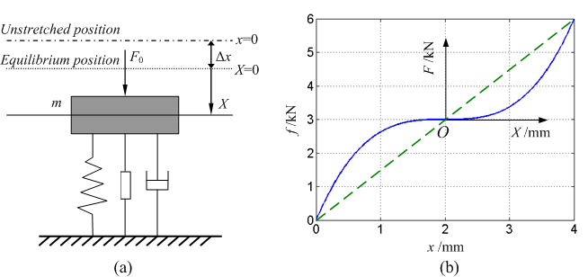
图1 （a）隔振系统示意图和（b）隔振器刚度曲线。
隔振系统在坐标系下运动的控制方程为
其中，为设备自重作用下的静变形，。和分别反馈控制增益和时延。令和，那么运动方程在坐标系下可表示为如下无量纲形式
式中，表示对无量纲时间的导数，系统无量纲参数为：
其中，为相应线性弹簧的刚度系数，且。
不考虑时延反馈控制项的情况下，利用谐波平衡法近似地分析系统响应，假设系统响应频率由激励频率主导，仅取一阶谐波，即设，代入方程得幅频关系
关于的两个正根为
假设阻尼很小，即，根据文献[11]的方法，式表示的两个根相等时的频率为向下跳跃频率，其对应的幅值为，可表示为
向上跳跃（jump-up）频率受阻尼的影响非常小，所以在计算向上跳跃频率时可令。根据文献[11]，令，求得对应于向上跳跃频率的幅值，并将其代入式得到向上跳跃频率
略去高阶谐波项，非线性隔振系统的传递率近似地表达为
相应线性隔振系统的传递率为
频率区间为跳跃区间，不包含控制项的方程的解具有多解性，振动幅值取决于初始条件。当初始条件或激励频率随时间的变化使振幅落在共振支上，不仅无隔振效果，反而使系统置于非常危险的境况，因此，在不施加任何控制的情况下，具有刚度渐硬特性的非线性隔振系统的隔振区间一般为[3, 8]。
然而，在跳跃区间内，当系统响应幅值位于幅频曲线的非共振支上时，系统具有良好的隔振效果，问题在于如何将幅值保持在非共振支上。本文的基本思想是：在跳跃区间，当系统响应幅值位于共振支时，施加时延反馈控制，将幅值从共振支切换至非共振支。虽然反馈控制使隔振系统处于混沌状态，但充分降低了振动幅值。待混沌状态稳定后，借助范德玻尔平面，判定此时系统状态是否位于趋于非共振支的流域中，当系统状态位于该流域中时撤除反馈控制，系统幅值将趋于非共振支，从而将非线性隔振系统的隔振区间由扩大至。
控制方法采用作者提出的最优时延反馈混沌化方法[10]。该方法基于系统响应的频谱构造混沌化性能指标，要求频谱幅值最小，频谱宽度最大；将时延作为设计变量，针对强非线性优化问题，考虑到寻优效率因素，采用直接寻优算法寻求最优时延使系统处于最优品质的混沌状态。其优化列式可写为
其中，为频谱幅值的最大值；为幅值的模，描述频谱的宽度；为系统响应的离散数据点，可以是位移、速度或反力的时间历程，本文取位移。
当系统振动幅值位于共振支时，施加时延反馈控制虽然使系统处于混沌状态，但响应的最大幅值将较大程度地降低。控制撤除后，系统运动状态又将恢复简谐振动。那么，以撤除控制时的系统状态作为初始条件，能否使振幅趋于并最终位于非共振支？我们借助范德玻尔平面来分析这个问题[12]。将幅值和相位随时间变化的系统响应表达式改写为
将式代入不含控制项的运动方程并忽略高阶谐波项，得到关于和的一阶微分方程组
初始条件为，，求解该初值问题，即为不含控制项的方程在范德玻尔平面上的解，根据解的轨迹可判断初始条件是否能使系统振动幅值趋于非共振支，即借助范德玻尔平面可以确定满足要求的初始条件的流域D_{d}。也就是说，要求撤除控制时刻系统状态必须位于流域D_{d}内。

2 数值算例
隔振系统参数：质量，静变形，阻尼比，激励频率，激励幅值，时延反馈增益。隔振系统的传递率如图2所示，两条竖向切线（虚线）对应的频率分别为向上和向下跳跃频率，和，数值计算结果与式、式中的近似解析解基本吻合，误差分别为0.0658%和0.0068%。
初始条件取为时，系统响应为简谐振动，见图3第Ⅰ部分（）及局部放大（图4-Ⅰ），振幅为，位于幅频曲线的共振支上（图2的Ⅰ点），相应的传递率为。
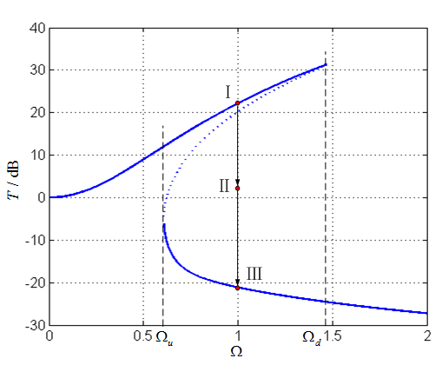
图2 隔振系统传递率
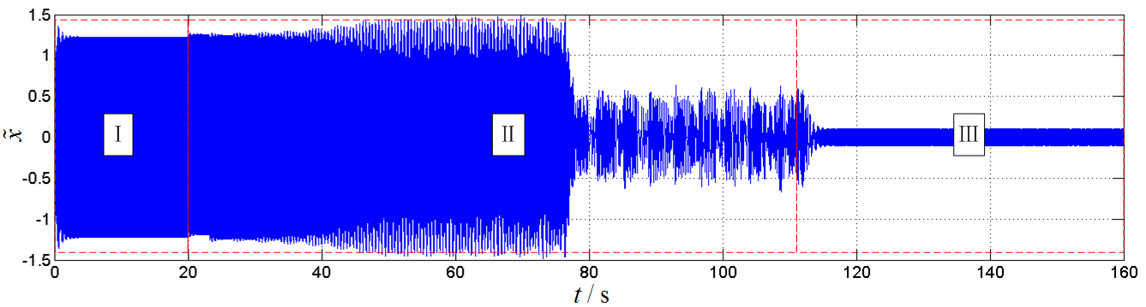
图3 隔振系统响应，Ⅰ无控制；Ⅱ施加控制；Ⅲ撤除控制。

从第20s开始施加时延反馈控制，时延量的选取由最优时延反馈混沌化方法确定[10]，对于本算例，反馈增益，最优时延量为。时延反馈控制将系统响应幅值从共振支切换至非共振支，虽然此时系统状态为混沌振动，但与共振支上的响应幅值（图3第Ⅱ部分的前段）相比，振幅有较大程度的降低，见图3第Ⅱ部分的后段（）及局部放大（图4-Ⅱ）。相应地，隔振系统传递率也有比较明显地降低，如图2的Ⅱ点，但此时依然无隔振效果。需要说明的是，当系统响应为混沌时，传递率无解析解，用隔振前后相应的振动能量的比值描述传递率，即激励和响应的均方根之比值[13]。
待混沌状态稳定后，从112s撤除时延反馈控制，系统响应由将恢复为简谐振动，见图3的第Ⅲ部分（）及局部放大（图4-Ⅲ）。相对第Ⅰ部分未加控制系统的响应来说，幅值降低了很多，此时振幅为，位于非共振支上（图2的Ⅲ点），传递率为，与初始系统的响应相比，隔振系统的传递率降低了43.43dB。
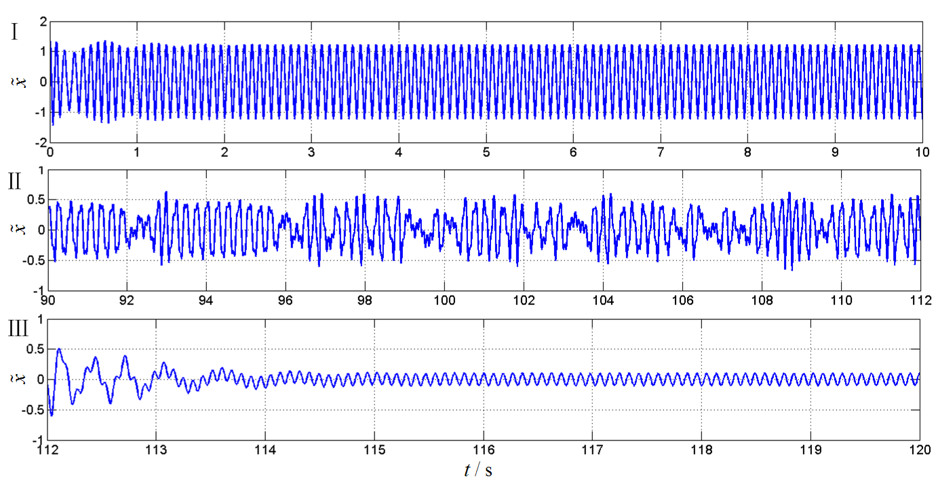
图4 隔振系统响应，图3中Ⅰ、Ⅱ、Ⅲ时间段的局部放大图。

混沌振动状态最大位移和最大速度分别为，，撤除控制后系统的所有可能的初始条件均包含于如图5所示的虚线椭圆内（含边界）。图中实线轨迹表示从初始条件出发最终趋向于与非共振支对应的稳定焦点Ⅲ；点划线轨迹则趋向于与共振支对应的稳定焦点Ⅰ。不同初始条件的轨迹被分隔成两个流域，如图5虚线所示椭圆被分成两个流域，D_{d}和D_{u}。当初始条件位于D_{d}区时，振幅将趋于非共振支，而位于D_{u}区时，振幅将趋于共振支。从范德玻尔平面上的解可看出：大部分初始条件均使振动幅值落于非共振支。本算例中，在第112s撤除控制时系统状态为：，，位于区域D_{d}中，经历暂态后，系统幅值将趋于非共振支。
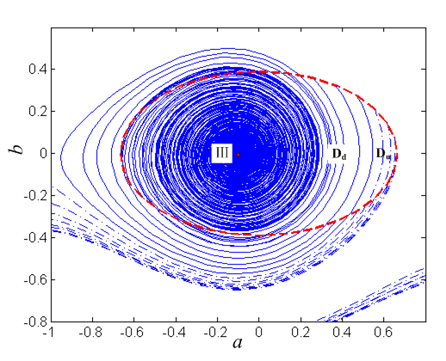
图5 不含控制项的方程在范德玻尔平面上的解

3 讨 论

3.1 不同激励频率的切换控制效果
在跳跃区间内，取四种不同的激励频率，即，并与的情况进行比较，讨论不同激励频率下的切换控制效果。不同激励频率下，反馈增益固定为，最优时延量分别为，初始条件均使系统振动幅值位于共振支。混沌振动状态最大位移和最大速度分别为，，，，撤除控制时所有可能的初始条件如图6虚线椭圆所示。图6a中趋向于稳焦Ⅲ的流域在整个椭圆中的比例很小，意味着选择撤除控制时刻的空间很小；而图6d中从所有可能的初始条件出发的轨迹都将趋向于稳焦Ⅲ，意味着待混沌振动状态稳定后，任意时刻均可以撤除控制，实现由共振支到非共振支的切换。结合图5比较可知，在跳跃区间，反馈增益不变，随着激励频率增加，椭圆越来越小，趋向于稳焦Ⅲ的流域占整个椭圆的比例越来越大，也就是说，激励频率越大越容易实现将振幅从共振支切换至非共振支。
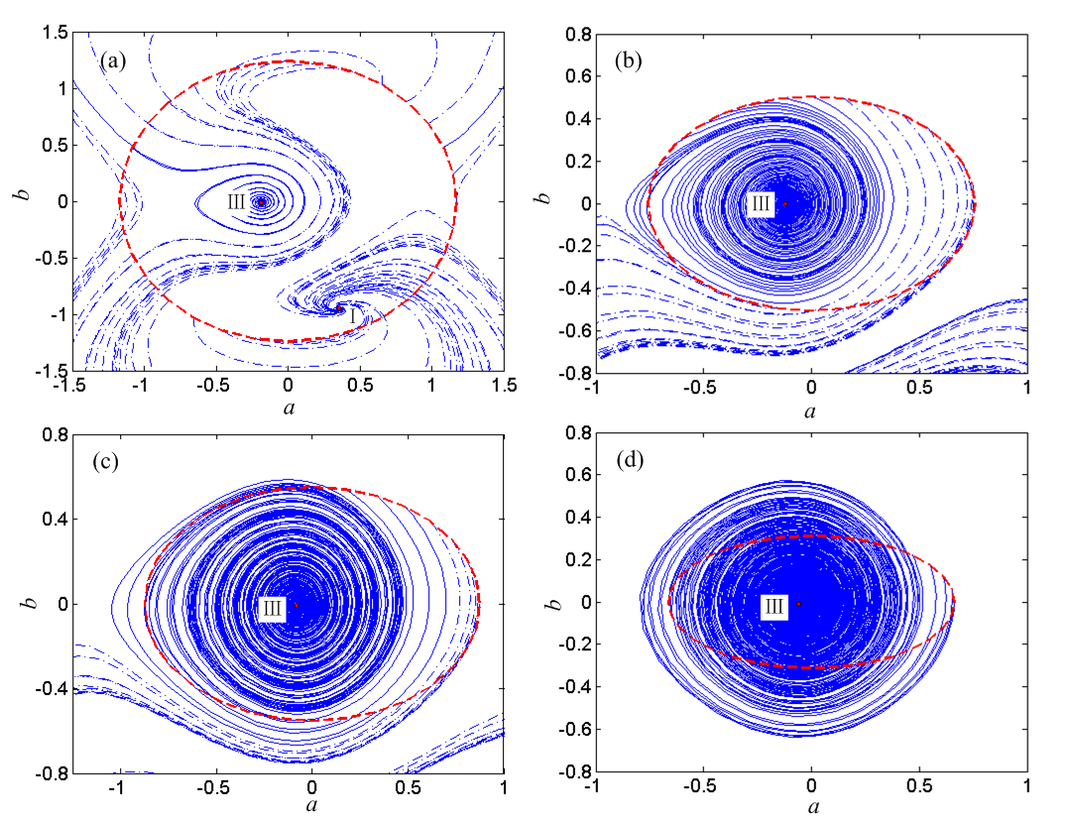
图6 不同激励频率下，方程（不含控制项）在范德玻尔平面上的解。(a); (b); (c); (d)。

3.2与线性系统比较及系统阻尼的影响
图7比较了不同阻尼情况下非线性隔振系统与相应的线性隔振系统的传递率。首先，系统阻尼越大，向下跳跃频率越小，其对应的传递率也越小，但向上跳跃频率几乎不受阻尼的影响，这与式和式中和的近似解析表达式是一致的。阻尼越大，跳跃区间越小，共振支越短。根据文献[3, 8]的判断标准，即和越小越利于隔振设计，那么，由式可知，阻尼越大隔振性能越优异。然而，传递率是随阻尼增大而增大的，也就意味着阻尼越小隔振效果更好。通过调节阻尼同时减小（）和降低传递率是矛盾的。我们通过施加时延反馈控制，将系统响应幅值从共振支调节到非共振支，从而将隔振区间从扩大至，选择较小的阻尼也不会影响到隔振区间，又保证了较低的传递率。
其次，和相应的线性隔振系统相比，其优势很明显。一方面，对于线性隔振系统只有当才有隔振效果，当系统阻尼比为时，非线性隔振系统的隔振频率区间为，而本文的主-被动非线性隔振系统的隔振区间为。因此，就本文算例而言，采取本文方法，与线性和无控非线性隔振系统相比，非隔振频带缩短了56.99%和58.67%。另一方面，在隔振区间内非线性隔振系统的传递率比线性隔振系统低得多。因此，准零刚度主-被动非线性隔振系统非常适用于低频隔振。
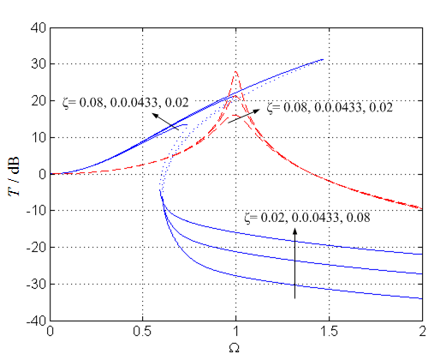
图7 阻尼对传递率的影响。非线性隔振系统的传递率曲线，实线：稳定分支，点线：不稳定分支；虚线：线性隔振系统传递率曲线。

4 结 论
本文对准零刚度主-被动非线性隔振系统的隔振特性进行了分析，重点探讨了在跳跃区间采用时延反馈控制将系统响应幅值保持在非共振支的方法，得出如下结论：
- 在跳跃区间内，当初始条件或激励频率变化使系统响应幅值位于幅频曲线共振支上时，最优时延反馈控制能有效地将系统幅值从共振支切换到非共振支。虽然控制使系统处于混沌状态，但幅值得到充分降低。结合范德玻尔平面判定撤除控制的时间，以此刻系统状态为初始条件，系统恢复简谐振动，且振幅趋于且最终位于非共振支，成功实现了对跳跃区间内共振的控制，达到了在跳跃区间内隔振的目的。
- 通过比较准零刚度系统和线性系统的隔振性能，及讨论阻尼对隔振性能的影响，证实了基于最优时延反馈控制和准零刚度的非线性隔振方法是一种良好的低频隔振方法。

参考文献
[1] 朱石坚, 楼京俊, 何其伟, 等. 振动理论与隔振技术[M]. 北京: 国防工业出版社, 2006.
[2] 王刚. 声子晶体局域共振带隙机理及减振特性研究[D]. 长沙: 国防科技大学, 2005.
[3] Ravindra B, Mallik A K. Performance of non-linear vibration isolators under harmonic excitation [J]. Journal of Sound and Vibration, 1994, 170(3): 325-337.
[4] 陈泳斌, 陈树辉. 非线性隔振系统的运动响应和传递率[J]. 振动与冲击, 1998, 17(4): 18-22.
[5] Milovanovic Z, Kovacic I, Brennan M J. On the displacement transmissibility of a base excited viscously damped nonlinear vibration isolator [J]. Transaction of ASME, Journal of Vibration and Acoustics, 2009, 131(5): 054502.
[6] Ravindra B, Mallik A K. Chaotic response of a harmonically excited mass on an isolator with non-linear stiffness and damping characteristics [J]. Journal of Sound and Vibration, 1995, 182(3): 345-353.
[7] Carrella A, Brennan M J, Waters T P. Static analysis of a passive vibration isolator with quasi-zero-stiffness characteristic [J]. Journal of Sound and Vibration, 2007, 301(3-5): 678-689.
[8] Carrella A, Brennan M J, Kovacic I, et al. On the force transmissibility of a vibration isolator with quasi-zero-stiffness [J]. Journal of Sound and Vibration, 2009, 322(4-5): 707-717.
[9] Kovacic I, Brennan M J, Waters T P. A study of a nonlinear vibration isolator with a quasi-zero stiffness characteristic [J]. Journal of Sound and Vibration, 2008, 315(3): 700-711.
[10] Zhou J, Xu D, Li Y. Chaotifing duffing-type system with large parameter range based on optimal time-delay feedback control [A]. In: Proceedings of 2010 International Workshop on Chaos-Fractal Theories and Applications [C], Kunming, China, 2010. 121-126.
[11] Brennan M J, Kovacic I, Carrella A, et al. On the jump-up and jump-down frequencies of the Duffing oscillator [J]. Journal of Sound and Vibration, 2008, 318(4-5): 1250-1261.
[12] 刘秉正, 彭建华. 非线性动力学[M]. 北京: 高等教育出版社, 2004.
[13] 庄表中, 邢宏, 高瞻. 非线性隔振器的应用与传递率的定义[J]. 机械强度, 1991, 13(1): 14-17.

An active-passive nonlinear vibration isolation method based on optimal time-delay feedback control
Zhou Jia-xi, Xu Dao-lin, Li Ying-li
(College of Mechanical and Vehicle Engineering, Centre for Ocean Engineering, Hunan University, Changsha,410082, China)
Abstract： The effective frequency of nonlinear vibration isolation is generally greater than the jump-down frequency, i.e. the jumping frequency range due to the multiple solutions of the nonlinear dynamic equations is excluded. However, when the oscillation amplitude is on the non-resonance branch of the response curve, the nonlinear isolator is capable of reducing the transmitted force efficiently. How to make the response amplitude be on the non-resonance branch by control strategy is the key for isolator design in the jumping frequency range. In this paper, an optimal time-delay feedback control method is proposed to shift the amplitude from resonance branch to non-resonance branch, when the amplitude is on the resonance branch due to certain initial conditions or variation of excitation frequency against time. Although the control makes system chaotic, the oscillation amplitude is reduced significantly. Furthermore, the control is removed, when the transient response of chaotic vibration dies away and the system state (displacement, velocity) is in the basin approaching to the steady focus, corresponding to the non-resonance branch, in the Von der Pol Plane. After the halt of the control, the system will recover harmonic vibration and the amplitude will be on the non-resonance branch. Consequently, the nonlinear isolator will be active in the jumping frequency range under any conditions by mean of optimal time-delay feedback control. The efficiency of this method is verified by numerical simulations. Comparisons between the nonlinear isolator and the corresponding linear one and discussions on the effects of damping factor are carried out, which shows that the nonlinear isolator, including quasi-zero stiffness springs and optimal time-delay feedback control, is favorable for low frequency isolation.
Key words： nonlinear vibration isolation; time-delay feedback control; low frequency vibration isolation; quasi-zero stiffness
作者简介：周加喜（1983-），男，讲师，电话：13975835883，E-mail: jxizhou@gmail.com

 收稿日期: 修订日期: 基金项目:国家自然科学基金（11102062，11072075）、中国博士后科学基金（20100480938）、中央高校基本科研业务费及汽车车身先进设计制造国家重点实验室基金(50970002) 资助

